Vielen Dank, dass du dir unsere Anschreiben-Vorlage heruntergeladen hast! Es handelt sich hierbei um einen Mustertext, welchen du, um ihn zu verwenden, individualisieren und inhaltlich anpassen solltest.

Lösche dazu diese Seite aus diesem Dokument und ergänze das Anschreiben mit deinen persönlichen Informationen. Die Seite kannst du ganz einfach löschen, indem du alle Inhalte auf dieser Seite markierst und die Entfernen-Taste („Entf“) drückst.

Wenn du dir beim Erstellen deines Anschreibens unsicher bist und inhaltliche Unterstützung brauchst, empfehlen wir dir den kostenlosen Bewerbungsgenerator von bewerbung2go. Dieser bietet dir einige Hilfestellungen und Designoptionen, mit denen du deine individuelle Bewerbung erstellen kannst:

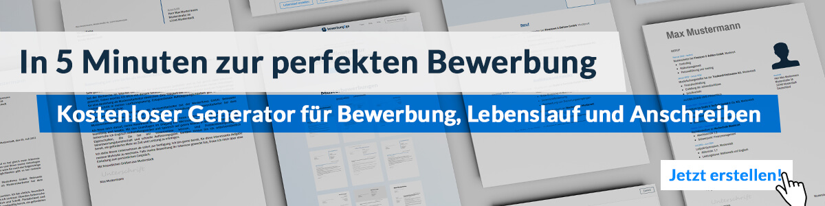
Hier entlang zum kostenlosen Bewerbungsgenerator von bewerbung2go

Kindergarten Muster
Name Nachname
Straße 123
12345 Stadt

Musterstadt, 15.09.2022

Bewerbung als Erzieher
Kennnummer 123456

Sehr geehrte Frau Muster,

nach meiner erfolgreich abgeschlossenen Ausbildung als staatlich anerkannter Erzieher, befinde ich mich aktuell auf der Suche nach einem Berufseinstieg. Ich bin davon überzeugt, dass Ihr Kindergarten der perfekte Partner ist, um meine bisher erlernten Fähigkeiten weiter zu vertiefen und auszubauen. Aus diesem Grund sende ich Ihnen anbei meine Bewerbungsunterlagen.

Schon während meines Praktikums, das ich parallel zu der Ausbildung im Kindergarten am Wald absolviere, bestätigte sich mein Wunsch, mit kleineren Kindern arbeiten zu wollen. Gemeinsame Aktivitäten, wie basteln, frühstücken oder singen, zählten zu meinen täglichen Aufgaben und bereiteten mir stets viel Freunde. Zudem bin ich in der engen Kommunikation mit Eltern und Kollegen geübt. Darüber hinaus konnte ich bereits erste Erfahrungen in der Entwicklung eigener pädagogischer Konzepte sammeln.

Zu meinen persönlichen Stärken zählen ein hohes Verantwortungsbewusstsein und Durchsetzungsvermögen sowie ein ausgeprägtes Einfühlungsvermögen gegenüber den Eltern und ihren Kindern. Auch in komplizierten oder schwierigen Situationen konnte ich dieses unter Beweis stellen.

Ein Arbeitsbeginn in Ihrer Einrichtung ist ab sofort möglich. Ich freue ich mich auf Ihre positive Rückmeldung und sehe einer Einladung zu einem Vorstellungsgespräch hoffnungsvoll entgegen.

Mit freundlichen Grüßen
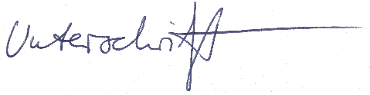

Bernhard Diener

